NovaStore E-Ticaret Veri Yönetim Sistemi Proje Raporu
Adı Soyadı: Berke Han Çavdar
Proje Adı: NovaStore E-Ticaret Veri Yönetim Sistemi
Veri Tabanı Motoru: Microsoft SQL Server
Veri Tabanı Adı: NovaStoreDB

1. Giriş ve Projenin Amacı
Bu çalışma, "NovaStore" isimli e-ticaret platformunun operasyonel ihtiyaçlarını karşılamak üzere tasarlanmış ilişkisel veri tabanı projesidir. Çalışma kapsamında veri tabanı iskeletinin oluşturulması (DDL), test veri setinin yüklenmesi (DML), yönetim kurulu için analitik iş zekası sorgularının hazırlanması (DQL), operasyonel kolaylık sağlayan View mimarisi ve felaket kurtarma senaryolarına yönelik Full Backup süreçleri eksiksiz olarak yürütülmüştür.
2. İlişkisel Veri Tabanı Mimarisi ve Tablo Tasarımı (DDL)
Sistem, 3. Normal Form kurallarına uygun olarak 5 temel tablo üzerinde inşa edilmiştir. Tablolar oluşturulurken Foreign Key bağımlılık sırası gözetilmiş; önce ana tablolar (Categories, Customers), ardından bunlara bağımlı tablolar (Products, Orders, OrderDetails) oluşturulmuştur.
A. Veri Tabanı ve Tabloların SQL Kodları
CREATE DATABASE NovaStoreDB;
GO

USE NovaStoreDB;
GO

CREATE TABLE Categories (
CategoryID INT IDENTITY(1,1) PRIMARY KEY,
CategoryName VARCHAR(50) NOT NULL
);

CREATE TABLE Customers (
CustomerID INT IDENTITY(1,1) PRIMARY KEY,
FullName VARCHAR(50) NOT NULL,
City VARCHAR(20) NOT NULL,
Email VARCHAR(100) NOT NULL UNIQUE
);

CREATE TABLE Products (
ProductID INT IDENTITY(1,1) PRIMARY KEY,
ProductName VARCHAR(100) NOT NULL,
Price DECIMAL(10,2) NOT NULL,
Stock INT NOT NULL CONSTRAINT DF_Products_Stock DEFAULT (0),
CategoryID INT NOT NULL,
CONSTRAINT FK_Products_Categories FOREIGN KEY (CategoryID) REFERENCES Categories(CategoryID)
);

CREATE TABLE Orders (
OrderID INT IDENTITY(1,1) PRIMARY KEY,
CustomerID INT NOT NULL,
OrderDate DATETIME NOT NULL CONSTRAINT DF_Orders_OrderDate DEFAULT (GETDATE()),
TotalAmount DECIMAL(10,2) NOT NULL,
CONSTRAINT FK_Orders_Customers FOREIGN KEY (CustomerID) REFERENCES Customers(CustomerID)
);

CREATE TABLE OrderDetails (
DetailID INT IDENTITY(1,1) PRIMARY KEY,
OrderID INT NOT NULL,
ProductID INT NOT NULL,
Quantity INT NOT NULL,
CONSTRAINT FK_OrderDetails_Orders FOREIGN KEY (OrderID) REFERENCES Orders(OrderID),
CONSTRAINT FK_OrderDetails_Products FOREIGN KEY (ProductID) REFERENCES Products(ProductID)
);

B. İlişkisel Şema (Database Diagram / ERD)
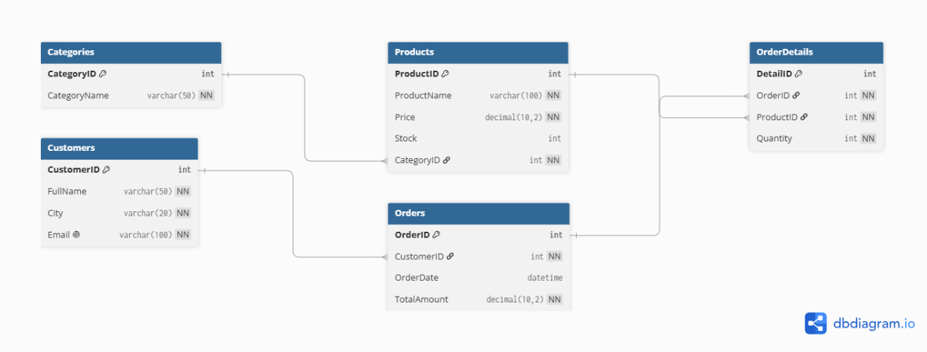
Açıklama: Şemada görüldüğü üzere Categories-Products ve Customers-Orders arasında 1-to-Many, Orders ile Products arasında ise OrderDetails tablosu üzerinden Many-to-Many ilişki kurulmuştur.
3. Sorgulama ve İş Analitiği Raporları (DQL)
Soru 1: Kritik Stok Seviyesi Raporu
- Gereksinim: Stok miktarı 20'den az olan ürünlerin adını ve stok miktarını, stok miktarına göre azalan sırada listeleme.
- Kullanılan Yapılar: SELECT, WHERE, ORDER BY DESC
SQL Kodu:
SELECT
ProductName,
Stock
FROM
Products
WHERE
Stock < 20
ORDER BY
Stock DESC;

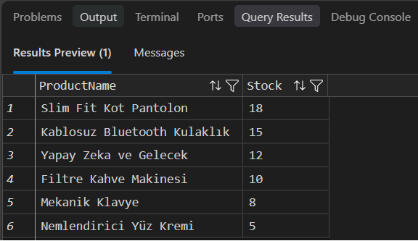
Açıklama: Yapılan sorgulama sonucunda stoğu kritik seviyede (20 adedin altında) olan 6 farklı ürün listelenmiştir. Tedarik planlaması için azalan sıralama uygulanmıştır.

Soru 2: Müşteri Sipariş Bilgileri Raporu
- Gereksinim: Hangi müşterinin hangi tarihte sipariş verdiğini Müşteri Adı, Şehir, Sipariş Tarihi ve Toplam Tutar ile raporlama.
- Kullanılan Yapılar: INNER JOIN (Customers ve Orders)
SQL Kodu:
SELECT
c.FullName AS MusteriAdi,
c.City AS Sehir,
o.OrderDate AS SiparisTarihi,
o.TotalAmount AS ToplamTutar
FROM
Customers c
INNER JOIN
Orders o ON c.CustomerID = o.CustomerID
ORDER BY
o.OrderDate DESC;

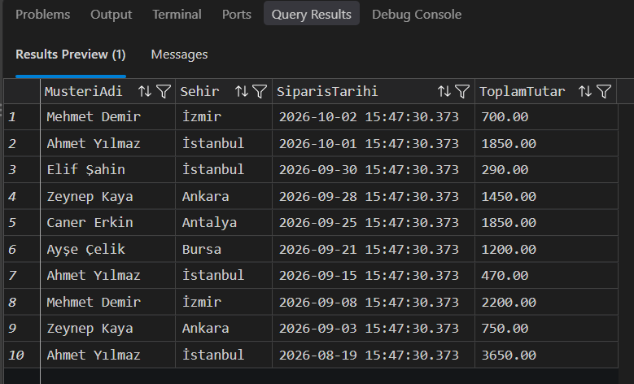
Açıklama: Müşteriler ve sipariş kayıtları CustomerID üzerinden eşleştirilmiş, sipariş geçmişi en güncelden geçmişe doğru listelenmiştir.
Soru 3: Müşteri Sepet Geçmişi ve Ürün Detay Raporu
- Gereksinim: "Ahmet Yılmaz" isimli müşterinin satın aldığı ürünlerin adlarını, birim fiyatlarını ve kategorilerini listeleme.
- Kullanılan Yapılar: 5 Tablolu Zincirleme JOIN (Customers -> Orders -> OrderDetails -> Products -> Categories)
SQL Kodu:
SELECT
c.FullName AS MusteriAdi,
p.ProductName AS UrunAdi,
p.Price AS BirimFiyat,
cat.CategoryName AS KategoriAdi
FROM
Customers c
INNER JOIN
Orders o ON c.CustomerID = o.CustomerID
INNER JOIN
OrderDetails od ON o.OrderID = od.OrderID
INNER JOIN
Products p ON od.ProductID = p.ProductID
INNER JOIN
Categories cat ON p.CategoryID = cat.CategoryID
WHERE
c.FullName = 'Ahmet Yılmaz';
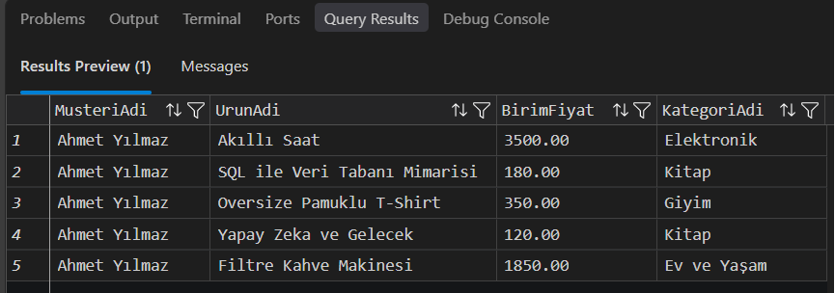
Açıklama: Ahmet Yılmaz isimli müşterinin gerçekleştirdiği siparişlerin detaylarına inilerek hangi kategorilerden hangi ürünleri aldığı doğrulanmıştır.
Soru 4: Kategori Bazında Envanter Raporu
- Gereksinim: Her kategoride kaç çeşit ürün bulunduğunu hesaplama.
- Kullanılan Yapılar: GROUP BY, COUNT(), LEFT JOIN
SQL Kodu:
SELECT
cat.CategoryName AS KategoriAdi,
COUNT(p.ProductID) AS ToplamUrunCesidi
FROM
Categories cat
LEFT JOIN
Products p ON cat.CategoryID = p.CategoryID
GROUP BY
cat.CategoryID, cat.CategoryName
ORDER BY
ToplamUrunCesidi DESC;

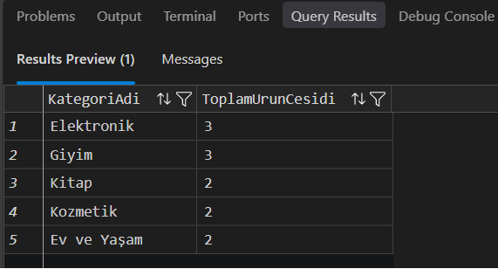
Açıklama: Ürünü olmayan kategorilerin de raporda 0 olarak görünebilmesi amacıyla LEFT JOIN tercih edilmiş, kategori bazlı çeşitlilik dağılımı elde edilmiştir.

Soru 5: Ciro ve Müşteri Katkı Analizi
- Gereksinim: Her müşterinin şirkete kazandırdığı toplam ciroyu en çok harcama yapandan aza doğru sıralama.
- Kullanılan Yapılar: SUM(), GROUP BY, ORDER BY DESC
SQL Kodu:
SELECT
c.CustomerID,
c.FullName AS MusteriAdi,
c.City AS Sehir,
SUM(o.TotalAmount) AS ToplamKazandirilanCiro
FROM
Customers c
INNER JOIN
Orders o ON c.CustomerID = o.CustomerID
GROUP BY
c.CustomerID, c.FullName, c.City
ORDER BY
ToplamKazandirilanCiro DESC;
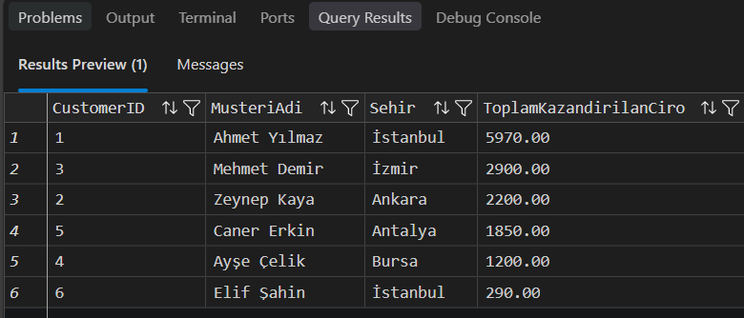
Açıklama: Müşteri bazında toplam sipariş harcamaları toplanmış, işletmeye en yüksek finansal getiri sağlayan VIP müşteriler tespit edilmiştir.

Soru 6: Zaman Analizi (Sipariş Yaşlandırma)
- Gereksinim: Siparişlerin üzerinden bugünün tarihine kıyasla kaç gün geçtiğini dinamik olarak hesaplama.
- Kullanılan Yapılar: DATEDIFF(), GETDATE()
SQL Kodu:
SELECT
o.OrderID AS SiparisNo,
c.FullName AS MusteriAdi,
o.OrderDate AS SiparisTarihi,
CAST(GETDATE() AS DATE) AS BugununTarihi,
DATEDIFF(DAY, o.OrderDate, GETDATE()) AS GecenGunSayisi
FROM
Orders o
INNER JOIN
Customers c ON o.CustomerID = c.CustomerID
ORDER BY
GecenGunSayisi ASC;

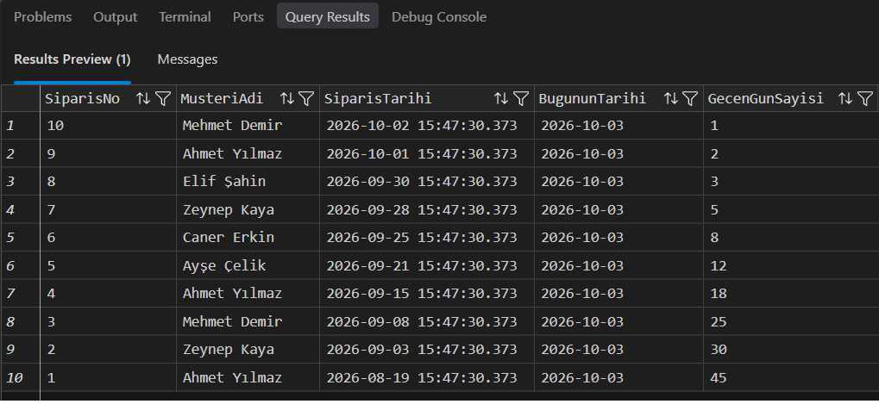
Açıklama: Sipariş tarihi ile anlık sistem zamanı arasındaki fark gün cinsinden hesaplanarak sipariş teslimat ve bekleme süreleri analiz edilmiştir.

4. İleri Seviye Veri Tabanı Nesneleri
A. Görünüm (View) Mimarisi: vw_SiparisOzet
- Amaç: Operasyonel birimlerin sürekli karmaşık JOIN blokları yazmasını engellemek, sorgu soyutlaması ve performans optimizasyonu sağlamak.
SQL Kodu:
CREATE VIEW vw_SiparisOzet
AS
SELECT
c.FullName AS MusteriAdi,
o.OrderDate AS SiparisTarihi,
p.ProductName AS UrunAdi,
od.Quantity AS Adet
FROM
Customers c
INNER JOIN
Orders o ON c.CustomerID = o.CustomerID
INNER JOIN
OrderDetails od ON o.OrderID = od.OrderID
INNER JOIN
Products p ON od.ProductID = p.ProductID;

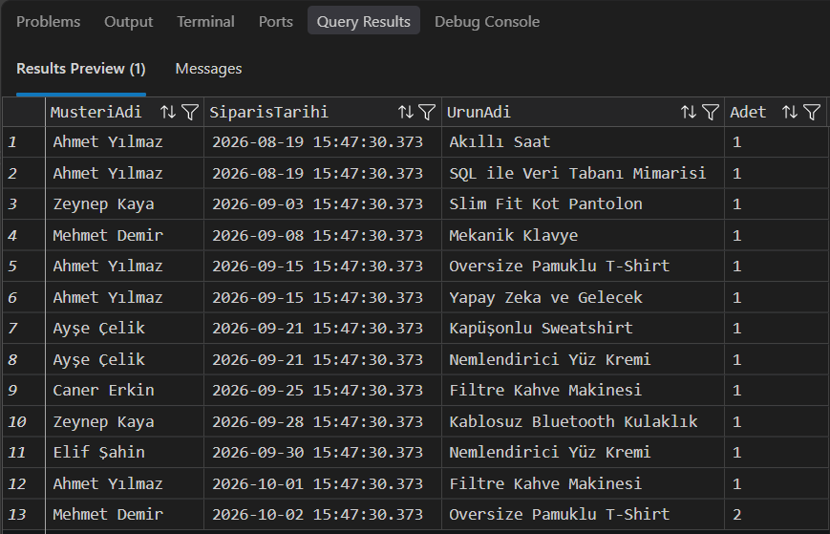
Açıklama: Müşteri, sipariş tarihi, ürün adı ve adet bilgileri sanal bir tablo altında toplanarak tek komutla erişilebilir hale getirilmiştir.
B. Veri Tabanı Yedekleme (Full Backup)
- Amaç: Olası sistem arızaları veya veri kaybı durumlarında iş sürekliliğini sağlamak amacıyla NovaStoreDB veri tabanının tam yedeğini disk üzerine almak.
SQL Kodu:
BACKUP DATABASE NovaStoreDB
TO DISK = 'C:\Yedek\NovaStoreDB.bak'
WITH
FORMAT,
MEDIANAME = 'NovaStoreDB_FullBackup',
NAME = 'Full Backup of NovaStoreDB';

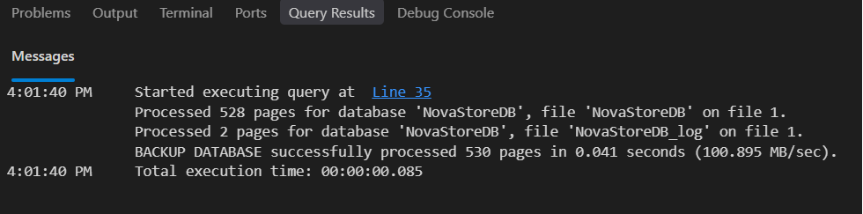
Açıklama: Veri tabanı C:\Yedek\NovaStoreDB.bak dizinine başarıyla yedeklenmiştir.

